Сучасні концепції створення інтелектуальних інформаційних систем
Лекція 5. Тема 5. Інтелектуальні мультиагентні системи.
Основні поняття теорії агентів. Колективна поведінка агентів. Класифікація агентів. Координація поведінки агентів у мультиагентній системі. Основні поняття про програмні агенти. Властивості програмних агентів. Web-агенти. Технології проектування мультиагентних систем.
Конспект лекцій:
Література: [3]
5. Мультиагентні технології
Задачі керування та розподіленої взаємодії в мережах динамічних систем привертають в останнє десятиріччя увагу все більшої кількості дослідників. В багатьох випадках це пояснюється широким застосуванням багатоагентних, або мультиагентних систем (MAC, англ. Multi-agent system) в різних галузях, включаючи автоматичне підналагодження параметрів нейронних сіток, розпізнавання, розподілені сенсорні мережі, управління перевантаженням в мережах зв’язку, відносне вирівнювання груп супутників, керування рухом груп мобільних роботів, синхронізацію в енергосистемах тощо.
Мультиагентна система – це нова парадигма інформаційної технології, орієнтованої на сумісне використання наукових і технічних досягнень та переваг, яких надають ідеї та методи штучного інтелекту, сучасних локальних та глобальних комп’ютерних мереж, розподілених баз даних і розподілених обчислень для розв’язання складної задачі або проблеми з використанням систем, утворених з багатьох взаємодіючих інтелектуальних агентів. Іншими словами, МАС можуть використовуватися для розв’язання проблем, які складно або неможливо розв’язати за допомогою одного агента або монолітної системи.
Початок створення моделей і застосування штучних МАС на практиці було покладено в 1960-х роках. За основу були взяті досягнення таких галузей діяльності людини, як системи штучного інтелекту (Artificial Intelligence), паралельні обчислення (Parallel Computing), розподілене розв’язання задач (Distributed Problem Solving). В класичній теорії штучного інтелекту розв’язання певної задачі зводиться до створення якоїсь однієї інтелектуальної системи – агента, яка, маючи в своєму розпорядженні всі необхідні знання, спроможності та обчислювальні ресурси, здатна розв’язати деяку глобальну проблему. Сьогодні все частіше використовуються розподілені системи, виконуючі певні дії паралельно, для яких актуальною є задача розділення пакету завдань між декількома обчислювальними потоками (пристроями). Подібні задачі виникають не тільки в обчислювальних мережах, але також і у виробничій сфері, мережах обслуговування, транспортних, логістичних мережах тощо. Виявляється, що за природних обмежень на зв’язки децентралізовані стратегії спроможні ефективно розв’язувати такого типу задачі. Для розв’язання подібних проблем все частіше використовуються мультиагентні технології, в основі яких лежить поняття “агента”, яке останніми роками було адаптовано до багатьох областей як прикладного і системного програмування, так і до досліджень в областях штучного інтелекту та розподілених інтелектуалізованих систем. Причому в кожному конкретному випадку поняттю “агента” надається дещо різне значення.
Мультиагентні технології – це принципово новий метод розв’язання задач керування та розподіленої взаємодії в мережах динамічних систем, коли на відміну від класичного способу пошуку деякого чітко визначеного (детермінованого) алгоритму реалізації найкращого розв’язання проблеми розв’язок отримується автоматично в результаті взаємодії множини самостійних цілеспрямованих програмних модулів – так званих агентів.
Агент/мультиагент – це програмно-апаратний чи програмно-емуляційний автономний компонент мультиагентної системи, який функціонує за певним сценарієм/алгоритмом для досягнення поставлених користувачем або іншим агентом/мультиагентом перед МАС цілей. Отже, будь-який агент уявляє собою відкриту систему, розміщувану в деяке середовище, причому ця система володіє власною поведінкою, задовольняючою деяким екстремальним принципам. Таким чином, агент вважається спроможним сприймати інформацію із зовнішнього середовища, опрацьовувати її на основі власних ресурсів, взаємодіяти з іншими агентами і впливати на середовище на протязі деякого часу, переслідуючи свої власні цілі.
5.1 Особливості мультиагентного підходу
В основі мультиагентного підходу лежить поняття мобільного програмного агента, який реалізований і функціонує як самостійна спеціалізована комп’ютерна програма або елемент штучного інтелекту. В теорії МАС за основу береться принцип колективної взаємодії, який полягає в наступному. Вважається, що один агент володіє лише частковим уявленням щодо глобальної проблеми, а відтак, вінможе розв’язувати лише деяку частку загальної задачі. У зв’язку з цим для розв’язання складної задачі необхідно створити деяку множину агентів і організувати між ними ефективну взаємодію, що дозволить побудувати єдину МАС. В багатоагентних системах весь спектр задач по визначеним правилам розподіляється між всіма агентами, кожний з яких вважається “членом організації або групи”. Розподілення завдань означає присвоєння кожному агентові деякої ролі, складність якої визначається, виходячи зі спроможностей та задач агента. Для організації процесу розподілення задачі в МАС створюється або система розподіленого розв’язання проблеми, або децентралізований штучний інтелект. У першому варіанті процес декомпозиції глобальної задачі і зворотний процес композиції знайдених розв’язань відбувається під керуванням деякого єдиного «центра». При цьому МАС проектується строго зверху униз, виходячи з ролей, визначених для агентів, і результатів розбиття глобальної задачі на підзадачі.
У випадку використання децентралізованого штучного інтелекту розподілення завдань відбувається в процесі взаємодії агентів і носить більш спонтанний характер. Нерідко це приводить до появлення в МАС резонансних, синергетичних ефектів. Отже, первісно, поки не існувало відповідних інформаційних технологій, “агент” був людиною, якій делегувалась частина повноважень – як у виконанні конкретних функцій, так і в прийнятті рішень. В перших (не комп’ютерних) МАС агенти уявляли собою працівників компаній, від імені і за дорученням яких вони взаємодіяли між собою при виконанні визначеної задачі. Такі централізовані системи успадковували деякі риси “бюрократичної” організації, в тому числі централізацію управлення, статичну структуру та вузькоспеціалізовану агентну функціональність. Зокрема, базовий агент (резидент) отримував задачу, декомпозував її і розподіляв підзадачі між іншими агентами, після чого отримував результат і приймав рішення – при цьому, як правило, більшість агентів займалось виключно збиранням і постачанням інформації. На заміну таким системам, копіюючим централізовану ієрархію, прийшли розподілені системи, в яких знання і ресурси розподілялися між достатньо “самостійними” агентами, проте зберігався загальний орган командного керування, приймаючий рішення в критичних або конфліктних ситуаціях. Подальшим кроком в цьому напрямі стала парадигма повністю децентралізованих систем, в яких керування відбувається тількиза рахунок локальних взаємодій між агентами. При цьому вузька функціональна орієнтація агента на розв’язання якоїсь однієї окремої частини “загальної” задачі поступово стала поступатися універсальній цілісності (автономності). На рис. 1 наведені для порівняння дві схеми побудування програмного забезпечення: традиційна (рис. 1, а) і на основі МАС (рис. 1, б).
В мультиагентній системі кожній сутності ставиться у відповідність програмний агент, який представляє її інтереси. Агенти дуже схожі на членів команди, які можуть змагатися один з одним або співпрацювати в процесі прийняття рішень. Це так званий емерджентовий інтелект, основна особливість якого – динаміка і непередбачуваність процесу прийняття рішень. На практиці це означає, що рішення досягається за рахунок сотень або тисяч взаємодій, які майже неможливо відстежити. Проте це й не потрібно, оскільки агентам задають мету, якої вони повинні досягти, але не зумовлюють сценарії виконання задач щодо її досягнення. Ці сценарії формуються і виконуються агентами самостійно. На кожному кроці агенти переглядають входи системи і реагують на непередбачувані події (затримки, збої, зміни). Реакція може бути самостійною або здійснюватися у взаємодії з оператором. Таким чином, емерджентовий інтелект – це не якийсь новий і спеціально сконструйований унікальний “блок”, який доповнює систему. Навпаки, це дещо (результат самоорганізації), що виникає спонтанно (за рахунок безлічі схованих або явних ситуативно складених умов) і в наперед не передбачуваний момент часу і так же випадково зникає, але в процесі свого існування визначаючим чином керує роботою всієї системи. При цьому вважається, що інтелектуалізовані агенти мають можливості навчатись і перенавчатись.
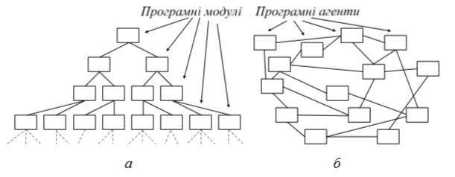 Рис.1. Схеми побудови програмного забезпечення на основі: традиційних програмних модулів (а); програмних агентів МАС (б)
Серед спеціалістів з МАС як одна з перспективних моделей розглядається модель самонавчаного агента. Проте при цьому робляться посилання на результати в області витягання знань та машинного навчання, отримані раніше в штучному інтелекті стосовно до експертних систем. Очевидно, що по відношенню до МАС задача навчання має свою специфіку у порівнянні із задачами у загальній постановці, проте ця специфіка досі не вивчається і не проводяться дослідження щодо цієї проблеми. Вельми специфічна і задача навчання агентів колективній поведінці, адже кооперативне розв’язання задач має на меті сумісне використання знань декількох агентів. Це питання також поки ще залишається поза увагою спеціалістів з МАС.
5.2 Характеристика агентів мультиагентної системи
Відмінні ознаки агента. В загальному випадку агент сенсорно отримує інформацію з об’єкта сприйняття – навколишнього середовища (яке може бути також агентом) та генерує дії на виході за посередництвом виконавчих механізмів, впливаючих на середовище. Отже, відмінними ознаками агента можна вважати наступне:
1. Агент здатний сприймати своє навколишнє середовище (і чим складніша ця модель, тим більше інформації агент може використовувати в своїй діяльності).
2. У агента є поставлені користувачем або іншим агентом (або групою агентів) перед ним цілі – завдання, які необхідно вирішити, або результати, яких треба досягти (цілі можуть бути задані ззовні агента або породжуватися в результаті якоїсь його “розумової діяльності”).
3. Для досягнення мети агент може здійснювати в середовищі певні дії (агент, звичайно, може намагатися здійснювати дії навмання. Але це неефективно. Тому агент повинен володіти знаннями про набір своїх можливих дій, необхідні умови для їх здійснення і можливі наслідки.)
4. Агентові дається тільки знання про навколишній світ і його можливості.
5. Алгоритм дії агента, або конкретна унікальна послідовність його дій, що приводить до мети, шукається агентом кожного разу з урахуванням поточних внутрішніх і зовнішніх умов і може мінятися і коректуватися по ходу виконання.

5.3 Властивості агентів
Можна виділити наступні властивості агентів, які дозволяють останнім виконувати покладені на них користувачем або іншими агентами задачі:
1. Автономність: агенти функціонують без прямого втручання людини чи кого-небудь іншого та наділені певною властивістю контролювати свої дії та внутрішній стан.
2. Реактивність: агенти можуть сприймати навколишнє середовище (тобто фізичний світ, користувача, який взаємодіє через графічний інтерфейс, колектив інших агентів тощо) та адекватно реагувати в певних часових рамках на зміни, які відбуваються.
3. Комунікабельність і кооперативність: агенти можуть обмінюватись інформацією з оточуючим їх середовищем та іншими агентами. Можливість комунікацій означає, що агент повинен отримувати інформацію про оточуюче середовище, що дає йому можливість будувати власну модель світу. Саме можливість комунікацій з іншими агентами є обов’язковою умовою сумісних дій для досягнення цілей.
4. Володіння методами (способами) спілкування: агенти взаємодіють з іншими агентами за допомогою комунікаційної мови.
5. Активність: агенти не просто реагують на зміни навколишнього середовища, а наділенні цілеспрямованою поведінкою та властивістю проявляти ініціативу.
6. Інтелектуальна поведінка: поведінка агента має здібності до навчання, логічної дедукції чи конструювання моделі оточуючого середовища для того, щоб знаходити оптимальні способи поведінки.
7. Індивідуальна картина світу: кожний агент має власну модель оточуючого його світу (середовища), яка описує те, як агент бачить світ. Агент будує свою модель світу на основі інформації, яку отримує з навколишнього середовища.

5.4 Класифікація агентів

Фактично, використовуючи поняття “агент”, кожний автор або співтовариство наділяють свого агента конкретним набором властивостей в залежності від цілей розробки, розв’язуваних задач, техніки реалізації, критеріїв. Як наслідок, в межах даного напрямку з’явилася безліч типів агентів, наприклад: автономні, інтелектуальні, соціальні агенти, персональні асистенти тощо. А в залежності від ступеня можливості внутрішнього уявлення зовнішнього світу і способу поведінки агенти класифікуються як локальні, мережеві, мобільні, інтерфейсні, транслюючі, маршрутизаційні тощо. Класифікація агентів з сукупністю класифікаційних ознак наведена на рис. 2, причому властивості агента/об’єкта описуються початковою системою, а правила поведінки – породжуючею системою. Стан агента/об’єкта визначається переліком його властивостей з поточними значеннями.
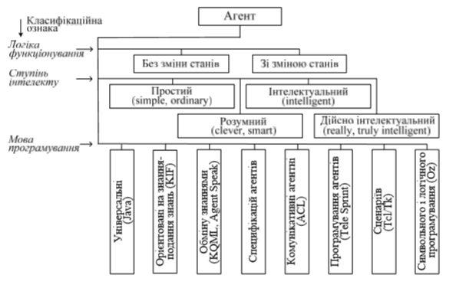
Рис. 2. Класифікація агентів МАС
Таблиця 1. Характеристика агентів
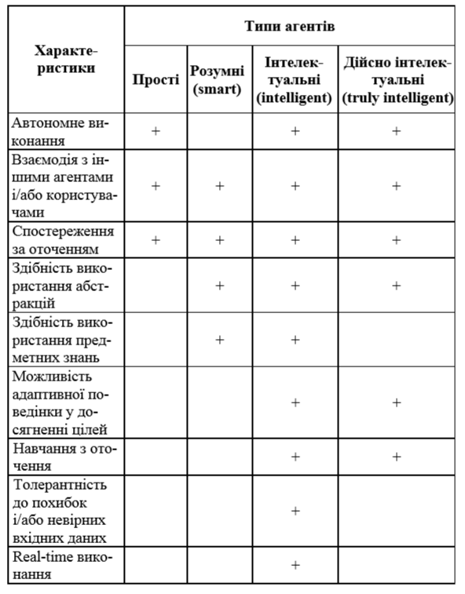
В таблиці 1 наведений приклад характеристики властивостей агентів стосовно їх класифікації, поданої на рис. 2.
Так звані агенти без зміни станів (або ще – реактивні агенти) не мають ані скільки-небудь розвинутого уявлення щодо зовнішнього середовища, ані механізму багатокрокових міркувань, ані достатньоїкількості власних ресурсів. В силу цих недоліків реактивні (вони ж і прості) агенти володіють дуже обмеженим діапазоном передбачення і практично не здатні планувати свої дії, оскільки реактивність у чистому виді означає таку структуру зворотного зв’язку, яка не містить механізмів прогнозування. Як це випливає з самої назви, реактивні агенти функціонують в основному на рівні стимульно-реактивних зв’язків, володіючи дуже “бідною” індивідуальністю і сильною залежністю від зовнішнього середовища (спільноти агентів). Агентам зі зміною станів притаманні в тій чи іншій мірі розумові (інтелектуальні) здатності. Такі агенти володіють добре розвиненою і поповнюваною символьною моделлю зовнішнього світу, що досягається завдяки наявності у них бази знань, механізмів розв’язання задач, аналізу дій і прийняття рішень. Близький термін “розсудливий (smart)” саме і зарезервований для позначення агента, який на основі символьної моделі зовнішнього середовища здатний проводити власні міркування, наприклад, використовуючи метод порівняння за зразком, і на їх основі приймати самостійні рішення або виконувати дії, впливаючи на середовище.
Інтелектуальні агенти значно автономніші за реактивні, мають яскравіше виражену індивідуальність і характеризуються доцільною поведінкою у співтоваристві агентів, а також намаганням використати ресурси інших агентів для досягнення власних цілей. Під інтелектуальним агентом в інформатиці та штучному інтелекті розуміють будь-які фізичні або віртуальні одиниці, здібні, принаймні, підтримувати взаємодію з оточуючим середовищем, отримуючи від нього інформацію, і, реагуючи на неї своїми діями, виявляти власну ініціативу, посилати та отримувати повідомлення від інших агентів і вступати з ними у взаємодію, діяти без втручання ззовні, в тому числі і без втручання людини. Отже, щодо ступеня інтелектуальності агенти або не можуть продукувати рішення і в процесі функціонування виконують директиви, які надходять від інших агентів, не маючи власного логічного уявлення і необхідних знань з розв’язуваної проблеми (так звані прості агенти), або наділені всіма арсеналами знань і спроможностей щодо самостійного прийняття рішень при виникненні будьяких ситуацій в оточуваному середовищі (дійсно інтелектуальні агенти).
Рівні обмеженості у прийнятті рішень притаманні розумним та інтелектуальним агентам. Як для створення, так і для функціонування використовується широкий спектр мов програмування – від універсальних (Java) до спеціалізованих (Tale Sprint), а також орієнтованих на подання знань(KIF– Knowledge Interchange Format (syntax)) і обмін знаннями (KQML – Knowledge Query and Manipulation Language, AgentSpeak, April) тощо, які як підтримують автономність функціонування агента в МАС, так і дозволяють створювачам останніх розробляти і “закладати” в систему всілякі сценарії поведінки агентів за змінюваних умов, які, яке правило, у складних ситуаціях неможливо передбачати заздалегідь.
Велику роль відіграють в МАС також комунікативні агентні мови (ACL –Agent Communication Language), які спираються на мовну взаємодію, тобто мовні дії при програмуванні відтворюються через стандартні ключові слова, що забезпечує одноманітність подання інформації, яка передається агентами. Як випливає з наведеної таблиці 1, власне доцільна поведінка з’являється тільки на рівні інтелектуальних агентів. Для таких агентів необхідна не тільки наявність цілей функціонування, але й можливість використання досить складних знань про середовище, партнерів і про себе.
5.5 Особливості використання МАС
Ефективне використання МАС узагальнюються чотирма основними напрямками:
• розв’язанням однієї задачі декількома інтелектуальними підсистемами;
• розбиттям задачі на декілька підзадач, які розподіляються між агентами;
• забезпеченням взаємодії між агентами;
• створенням запитів одного агента до іншого агента на передачу деяких даних або на виконання певних дій.

5.5.1 Фактори використання МАС
Фактори використання МАС є різноманітними і залежать в значній мірі від сфери застосування і прикладної задачі. Далі наводяться лише ті фактори, які є інваріантними до застосовного аспекту використання МАС:
• деякі предметні області використовують МАС в тих випадках, коли логічно кожного з учасників процесу представити у вигляді агента. Наприклад: соціальні процеси, в яких кожний з учасників відіграє свою роль; виробничі процеси, де кожний з обробних ресурсів/агентів виконує визначену (в тому числі, й унікальну) операцію тощо;
• паралельне виконання задач, якщо предметне середовище легко представити в вигляді сукупності агентів, то незалежнізадачі можуть виконуватись різними агентами. Як приклад з виробничої сфери – виготовлення комплектуючих складальної одиниці сукупністю відповідних обробних ресурсів/агентів;
• стійкість роботи системи: коли контроль та відповідальність за дії, які виконуються, можна розподілити між декількома агентами. При відмові одного агента система не перестає функціонувати, бо функції агента, який вийшов з ладу, бере на себе інший агент. Як приклад технічної системи – резервування устаткування на випадок відмов і виходу з ладу основного обробного ресурсу/агента;
• модульність МАС, коли у випадках недостачі потужностей системи для розв’язання нової задачі або формуванні нових цілей при випадкових змінах ситуацій в оточуючому середовищі необхідно нарощувати та видозмінювати систему, тобто легше додати агента, чим змінити властивості єдиної програми.

5.5.2 Класифікація МАС
Основою для класифікації МАС слугують функції агентів в таких системах у розв’язанні локальних і глобальних задач/цілей:
1. Кооперативні: агенти являються частинами єдиної системи і вирішують підзадачі однієї загальної задачі, тому агент не може працювати поза системою та виконувати самостійні задачі;
2. Конкуруючі: агенти є самостійними системами, хоча для досягнення цілей вони можуть поєднувати свої зусилля, приймати цілі та команди від інших агентів, проте підтримка зв’язку з іншими агентами не обов’язкова;
3. Змішані: поєднання першого та другого варіантів.

Навчаючі аспекти в МАС. В основі навчання агентів МАС лежать технологіЇ навчання нейронних мереж , а також специфічні особливості індивідуального і суспільного навчання:
• навчання під наглядом: навчання контролюється зовнішнім джерелом (вчителем), агенту надається точна інформація про вхідні-вихідні пари даних;
• навчання без нагляду: навчання не контролюється зовнішньо, а здійснюється агентом самостійно (без вчителя, шляхом випробувань та помилок);
• навчання з підкріпленням: агент контролює своє власне навчання, обираючи дію для спроби та оцінюючи результати;
• незалежне навчання: агент навчається незалежно, без обміну інформації з іншими агентами;
• суспільне навчання: агент ділиться сприйняттям, розумінням середовища, відповідними лініями поведінки або розрахунками/винагородами з іншими агентами.
5.6 Мультиагентні робототехнічні системи
Принцип дії мультиагентних робототехнічних систем. Розглянемо особливості МАС на прикладі робототехнічних систем як сучасної складної системи, в якій значною мірою проявляються проблеми штучного інтелекту, розподіленості та колективної взаємодії великої кількості обробних ресурсів. Зазвичай на практиці роботи інтегруються в мультиагентні робототехнічні системи (МАРТС) для сумісного досягнення загальних цілей і розв’язання складних задач. При цьому виникають нові проблеми групового керування і комунікації, пов’язані з організацією “колективної” поведінки роботів. Традиційно ці проблеми вирішувались на основі централізованого або децентралізованого керування. Компромісний підхід полягає у мережевому керуванні та груповій навігації МАРТС. В цьому випадку роботи розглядаються як інтелектуалізовані мехатронні агенти МАРС з локальними БД і БЗ, які можуть оперативно обмінюватися інформацією. Принцип дії MAPТC базується на декомпозиції загальної задачі на ряд локальних задач, доручуваних на агентів-роботів, розподіленні цих задач між ними, плануванні колективної поведінки агентів, координації взаємодії агентів на основі кооперації, реконфігурації, комунікації та розв’язування конфліктних ситуацій. Задачі стратегічного рівня зазвичай покладаються на спеціального агента-координатора, а задачі тактичного рівня паралельно розв’язуються роботами як мехатронними агентами. В результаті мультиагентного керування та групової навігації значно підвищуються надійність, адаптивність і швидкодія МАРТС в змінюваному середовищі з перешкодами. В останні роки були розроблені основи теорії керування МАРТС та інформаційна технологія мультиагентної безконфліктної навігації “колективу” роботів, функціонуючих в змінюваному середовищі з перешкодами. Зокрема, запропоновано методи групової навігації та керування колективним рухом роботів-агентів і розв’язання конфліктів (запобігання зіткнень). Мультиагентне керування інформаційними потоками в МАРТС. Удосконалення МАРТС пов’язане з розвитком методології автоматизації, адаптації та інтелектуалізації систем мережевого управління інформаційними потоками на базі динамічних моделей телекомунікаційних мереж (ТКМ) складних об’єктів керування зі змінною структурою, методів оптимізації процесів маршрутизації інформаційних потоків і принципів адаптивного та інтелектуального керування трафіком з використанням мультиагентних технологій та протоколів нового покоління (IPv6 та ін.). На цьому новому шляху можливе як урахування реальної динаміки ТКМ, тобто фактичного стану або зміни структури і топології та параметрів (ваг каналів зв’язку) ТКМ в реальному часі, так і адаптація до факторів невизначеності на основі моніторингу і функціональної діагностики ТКМ [55]. Основні функції опрацювання інформації, самоорганізації та керування інформаційними потоками по запитам зовнішніх агентів розподіляються між внутрішніми агентами, роль яких виконують мережеві або нейросіткові агенти. Архітектура цих внутрішніх мережевих агентів аналогічна архітектурі ТКМ. Нейросіткові агенти призначені перш за все для паралельної передачі та опрацювання складних мультимедійних сигналів і образів (2D- або 3D-зображень тощо). В результаті навчання за множиною прецедентів з навчаючої БД здійснюється налагодження архітектури (і топології) та параметрів (синаптичних ваг) нейронних агентів на розв’язувану задачу [199].
5.7 Проблеми при створенні мультиагентних системи
Одна з проблем, які супроводжують створення МАС на принципах штучного інтелекту, полягає в тому, що при проектуванні точної та повної моделі представлення світу, процесів і механізмів розмірковування в ньому дуже важко створити адекватну і повну картину світу з великою кількістю параметрів. Всі інші проблеми пов’язані з тим, що технологія МАС хоча і нараховує вже понад десятирічну історію свого активного розвитку, ще й досі знаходиться в стадії становлення. Ведуться активні дослідження в області теоретичних основ формалізації основних понять і компонент систем, в особливості в області формалізації ментальних понять. Основні досягнення в цій сфері поки не дуже орієнтуються на аспекти практичної реалізації і далекі від практики. Зокрема, при формалізації ментальних понять повністю ігноруються всі розроблені в штучному інтелекті підходи для роботи з погано структурованими поняттями, не досить визначеними поняттями, методи, які спираються на ймовірність і нечіткість. І це, безумовно, чимале, нове і чисте поле діяльності для відповідних спеціалістів.

Більше детально теоретичні основи інтелектуальних програмних агентів та мультиагентних систем, їх основні властивості та архітектура детально описані в [5]. Там же розглянуто методології розробки мультиагентних систем, мови програмування агентів, засоби інтелектуалізації поведінки програмних агентів та застосування агентних технологій для пошуку інформації в Інтернеті, Web-агенти е-комерції, логістики, електронних ринків, дистанційної освіти, електронного урядування, електронної медицини

Погляд на теорію агентів джерела https://intellect.icu/multiagentnye-sistemy-5354

Основні поняття теорії агентів
Інтелектуальні мультиагентні системи – один із нових перспективних напрямів штучного інтелекту, який сформувався на основі результатів досліджень у галузі розподілених комп'ютерних систем, мережевих технологій вирішення проблем та паралельних обчислень. У мультиагентних технологіях закладено принцип автономності окремих частин програми, що спільно функціонують у розподіленій системі, де одночасно протікає безліч взаємопов'язаних процесів. Такі програми називають агентами.
Прикладами завдань, які вирішуються за допомогою МАС, є:
· Управління інформаційними потоками та мережами;
· Управління повітряним рухом;
· Пошук інформації в мережі Інтернет;
· електронна комерція, навчання;
· Колективне рішення багатокритеріальних управлінських рішень та інші
Агент - автономний штучний об'єкт, зазвичай комп'ютерна програма, що володіє активною мотивованою поведінкою і здатна до взаємодії з іншими об'єктами в динамічних віртуальних середовищах. Кожен агент може приймати повідомлення, інтерпретувати їх зміст і формувати нові повідомлення, які передаються в загальну базу, або направляються іншим агентам.
Інтелектуальним агентам притаманні такі основні властивості:
· автономність - здатність функціонувати без втручання з боку свого власника та здійснювати контроль власних дій та внутрішнього стану;
· активність - здатність до організації та реалізації дій;
· товариськість - взаємодія та комунікація з іншими агентами;
· реактивність - адекватне сприйняття стану середовища та реакція на його зміну;
· цілеспрямованість - наявність власних джерел мотивації;
· наявність базових знань про себе, про інших агентів і про навколишнє середовище;
· переконання - змінна частина базових знань, що змінюються в часі;
· бажання - прагнення до певних станів;
· наміри - дії, які плануються агентом для виконання своїх зобов'язань та/або бажань;
· зобов'язання - завдання, які виконує один агент на прохання та/або доручення інших агентів.
Іноді до цього списку додаються інші якості, зокрема:
· правдивість - нездатність до заміни істинної інформації свідомо хибної;
· доброзичливість - готовність до співпраці з іншими агентами в процесі вирішення власних завдань, що зазвичай передбачає відсутність конфліктуючих цілей, поставлених перед агентами;
· альтруїзм - пріоритетність загальних цілей порівняно з особистими;
·мобільність - здатність агента мігрувати по мережі в пошуках необхідної інформації.

Класифікація агентів
Для класифікації агентних програм використовуються дві основні ознаки: 1) ступінь розвитку внутрішнього уявлення про світ; 2) спосіб ухвалення рішення.
Найпростішим видом агента є простий рефлексний агент. Подібні агенти вибирають дії на основі поточного сприйняття стану середовища, ігноруючи решту історії сприйняття. Прості рефлексні агенти надзвичайно прості, але мають обмежений інтелект.
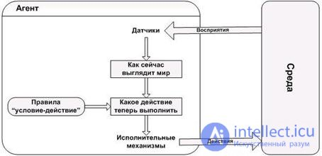
Рисунок 1 – Структура простого рефлексного агента.
В умовах часткової спостерігальності необхідно, щоб агент відстежував зміну середовища. Це означає, що агент повинен мати безліч внутрішніх станів, зміна яких залежить від історії сприйняття.
На мал. 2 наведено структуру агента, що діє з урахуванням внутрішнього стану. Поточне сприйняття комбінується з колишнім внутрішнім станом, у результаті відбуваються дії та відбувається зміна внутрішнього стану.
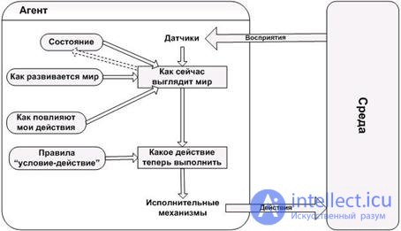
Малюнок 2 – Агент, який діє з урахуванням внутрішнього стану.
Знань про поточний стан середовища не завжди достатньо для ухвалення рішення. Тоді агенту потрібен як опис поточного стану, а й інформація про мети, яка описує бажані ситуації. Структура агента, що діє на основі мети, показана на малюнку 3. Він стежить за станом середовища, а також за безліччю цілей, яких він намагається досягти, та вибирає дію, спрямовану на досягнення цих цілей.
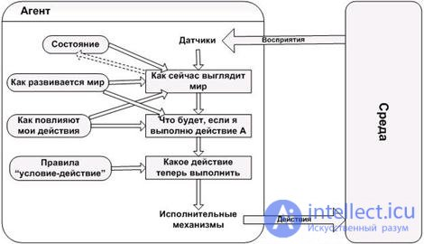
Малюнок 3 – Структура агента, що діє основі цілей.
Часто мають місце ситуації, коли для ухвалення рішення недостатньо інформації лише про цілі. По-перше, якщо є конфліктуючі цілі, такі, що можуть бути досягнуті лише деякі з них (наприклад, швидкість, або безпека). По-друге, якщо є кілька цілей, яких може прагнути агент, але кожна з них може бути досягнута з деякою ймовірністю успіху. У цьому випадку в програму агента вводиться функція корисності, яка ставить у відповідність станам агента речовинне число, що має сенс очікуваної корисності даного стану. Агент вибирає дію, що веде до кращої очікуваної корисності.
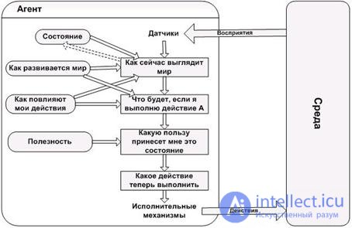
Малюнок 4 – Структура агента, заснованого на моделі та корисності.
У спеціальний клас виділяють учнів агентів. Навчання має важливу перевагу: воно дозволяє агенту функціонувати спочатку в невідомих йому варіантах середовища і ставати більш компетентним порівняно з тим, що могли б дозволити тільки його початкові знання.
У структурі агента, що навчається, виділяють чотири концептуальних компоненти, як показано на малюнку 5. Продуктивним компонентом може бути будь-яка з розглянутих раніше структур агентних програм. Навчальний компонент використовує інформацію зворотного зв'язку від критика з оцінкою того, як діє агент, і визначає, яким чином може бути модифікований продуктивний компонент для того, щоб він успішніше діяв у майбутньому.
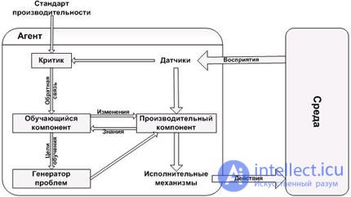
Малюнок 5 – Структура агента, що навчаєтся
Критик повідомляє навчальному компоненту, наскільки добре діє агент з урахуванням постійного стандарту продуктивності, оскільки самі результати сприйняття не дають жодних вказівок на те, чи успішно діє агент. Про це свідчить сайт https://intellect.icu. Цей стандарт слід розглядати як повністю зовнішній щодо агента, оскільки агент не повинен мати можливості його модифікувати. Наприклад, шахова програма може отримати результати сприйняття, що закочують на те, що вона поставила матюки своєму противнику, але їй потрібен стандарт продуктивності, який дозволив би визначити, що це - хороший результат, оскільки самі дані сприйняття нічого про це не говорять.
Останнім компонентом агента, що навчається, є генератор проблем. Його завдання полягає в тому, щоб пропонувати дії, які мають призвести до набуття нового та інформативного досвіду. Справа в тому, що якщо продуктивний компонент наданий самому собі, то продовжує виконувати дії, які є найкращими з погляду того, що він знає. Але якщо агент готовий до того, щоб трохи поекспериментувати і в короткостроковій перспективі виконувати дії, які, можливо, виявляться не зовсім оптимальними, він може виявити кращі дії в перспективи.
Взаємодія між агентами – головна риса MAC, що відрізняє їхню відмінність від інших інтелектуальних систем. Головними характеристиками будь-якої взаємодії є спрямованість, вибірковість, інтенсивність та динамічність. У контексті MAC ці поняття можна інтерпретувати так:
• спрямованість – позитивна чи негативна; кооперація чи конкуренція; співробітництво чи конфронтація; координація чи субординація тощо;
• вибірковість – взаємодія відбувається між агентами, які якимось чином відповідають один одному та поставленому завданню. При цьому агенти можуть бути пов'язані в одному відношенні та незалежні в іншому;
• інтенсивність – взаємодія між агентами не зводиться до наявності чи відсутності, а характеризується певною силою;
• динамічність – наявність, сила та спрямованість взаємодій можуть змінюватися з часом.
До базових видів взаємодії між агентами відносяться:
• кооперація (співпраця);
• конкуренція (конфронтація, конфлікт);
• компроміс (облік інтересів інших агентів);
• конформізм (відмова від своїх інтересів на користь інших);
• ухиляння взаємодії.

Взаємодія агентів обумовлена ​​низкою причин, найважливішими серед яких є такі.
Сумісність цілей (загальна мета). Ця причина зазвичай породжує взаємодію типу кооперації чи співробітництва. При цьому слід з'ясувати, чи не взаємодіє до зниження життєздатності окремих агентів. Несумісність цілей чи переконань зазвичай породжує конфлікти, позитивна роль яких полягає у стимулюванні процесів розвитку. Відома модель хижак-жертва є прикладом одночасної взаємодії за двома типами кооперація-конфронтація.
Загальні ресурси Ресурсами називатимемо будь-які засоби, які використовуються для досягнення агентами своїх цілей. Обмеженість ресурсів, що використовуються багатьма агентами, зазвичай породжує конфлікти. Одним із найпростіших і найефективніших способів вирішення подібних конфліктів є право сильного: сильний агент відбирає ресурси у слабких. Більш тонкі методи вирішення конфліктів забезпечують переговори, створені задля досягнення компромісів, у яких враховуються інтереси всіх агентів. Завдання розподілу часток ринку, витрат і прибутків спільних підприємств можна як приклади взаємодії, зумовленого загальними ресурсами.
Необхідність залучення досвіду, що бракує. Кожен агент має обмеженим набором знань, необхідні йому для реалізації власних та загальних цілей. У зв'язку із цим йому доводиться взаємодіяти з іншими агентами. При цьому можливі різні ситуації: а) агент здатний виконати завдання самостійно; б) агент може обійтися без сторонньої допомоги, але кооперація дозволить вирішити завдання ефективнішим способом; в) агент не здатний вирішити завдання самотужки. Залежно від ситуації агенти вибирають тип взаємодії та можуть виявляти різний ступінь зацікавленості у співпраці.
Взаємні зобов'язання. Зобов'язання є одним із інструментів, що дозволяють упорядкувати хаотичні взаємодії агентів. Вони дозволяють передбачати поведінку інших агентів, прогнозувати майбутнє та планувати власні дії. Можна виділити такі групи зобов'язань: а) зобов'язання перед іншими агентами; б) зобов'язання агента перед групою; в) зобов'язання групи перед агентом; г) зобов'язання агента перед собою. Формальне уявлення цілей, зобов'язань, бажань і намірів, і навіть інших характеристик становить основу ментальної моделі інтелектуального агента, що забезпечує його мотивовану поведінку в автономному режимі.
Перелічені причини у різних поєднаннях можуть призводити до різних форм взаємодії між агентами, наприклад:
• просте співробітництво, яке передбачає інтеграцію досвіду окремих агентів (розподіл завдань, обмін знаннями тощо) без спеціальних заходів щодо координації їх дій;
• співробітництво, що координується, коли агенти змушені узгоджувати свої дії (іноді залучаючи спеціального агента-координатора) для того, щоб ефективно використовувати ресурси та власний досвід;
• непродуктивне співробітництво, коли агенти спільно використовують ресурси або вирішують спільну проблему, не обмінюючись досвідом та заважаючи один одному (як лебідь, рак та щука в байці І.А. Крилова).

Координація поведінки агентів у мультиагентній системі
У процесі моделювання колективної роботи агентів виникає безліч проблем:
• розпізнавання необхідності кооперації;
• вибір відповідних партнерів;
• можливість урахування інтересів партнерів;
• організація переговорів про спільні дії;
• формування планів спільних дій;
• синхронізація спільних дій;
• декомпозиція завдань та поділ обов'язків;
• виявлення конфліктуючих цілей;
• конкуренція за спільні ресурси;
• формування правил поведінки у колективі;
• навчання поведінки у колективі тощо.
Особливістю колективної поведінки агентів і те, що взаємодія у процесі розв'язання приватних завдань (чи однієї загальної) породжує нову якість розв'язання цих задач. При цьому в моделях координації поведінки агентів використовуються такі основні ідеї:
1. Відмова від пошуку найкращого рішення на користь «хорошого», що призводить до переходу від процедури суворої оптимізації до пошуку прийнятного компромісу, який реалізує той чи інший принцип координації.
2. Використання самоорганізації як стійкий механізм формування колективної поведінки.
3. Застосування рандомізації (випадково-ймовірнісного способу вибору рішень) у механізмах координації для вирішення конфліктів.
4. Реалізація рефлексивного управління, сутність якого у тому, щоб змусити суб'єкта усвідомлено підкорятися впливу ззовні, т. е. сформувати в нього такі бажання і наміри (інтенції), які збігаються з вимогами оточення.
Найбільш відомими моделями координації поведінки агентів є: теоретико-ігрові моделі, моделі колективної поведінки автоматів, моделі планування колективної поведінки, моделі на основі BDI-архітектури (Belief - Desire - Intention), моделі координації поведінки на основі конкуренції.
Теоретико-ігрові моделі. Предметом теорії ігор є завдання вибору рішень за умов невизначеності та конфлікту. Наявність конфлікту передбачає існування як мінімум двох учасників, яких називають гравцями. Багато рішень, можливих для вибору кожним гравцем, називається стратегією. Рівноважними точками гри (оптимальними рішеннями) називають такі стани, коли жодному гравцю невигідно змінювати свою позицію. Поняття рівноваги виявилося дуже корисним теорії MAC, оскільки механізм пошуку рівноважних ситуацій може використовуватися як засіб самоорганізації колективного поведінки агентів. Наслідком такої інтерпретації є підхід, у якому необхідні атрибути колективного поведінки агентів забезпечуються конструювання правил гри. З іншого боку, з урахуванням розвитку теорії ігор у сфері MAC робляться спроби побудови ефективних, стійких, повністю розподілених протоколів переговорів, вкладених у координацію колективного поведінки агентів.
Моделі колективної поведінки автоматів. Вони ґрунтуються на ідеях рандомізації, самоорганізації та повної розподіленості. Моделі цього підходять для побудови протоколів переговорів у завданнях, які характеризуються великою кількістю дуже простих взаємодій з невідомими характеристиками.
Моделі планування колективної поведінки. Планування може бути централізованим, частково централізованим чи розподіленим. В останньому випадку агенти самі приймають рішення про вибір своїх дій у процесі координації приватних планів, у зв'язку з чим виникають питання про раціональну децентралізацію, про можливість зміни цілей у разі виникнення конфліктів, а також проблеми обчислювальної складності.
Моделі на основі BDI-архітектур. У моделях цього класу застосовуються аксіоматичні методи теорії ігор та логічної парадигми штучного інтелекту. Акцент робиться на описі змістовних понять, таких, як переконання (belief), бажання (desire) та наміри (intention). Завдання координації поведінки агентів вирішується шляхом узгодження результатів логічного висновку в базах знань окремих агентів, отриманих для поточного стану довкілля, в якому діють агенти. Логічний висновок здійснюється безпосередньо в процесі функціонування агентів, що призводить до високої складності моделей, обчислювальних труднощів і проблем, пов'язаних з аксіоматичним описом нетривіальних ситуацій, наприклад, коли перед агентом виникає вибір між рішенням власного завдання та виконанням зобов'язань щодо партнерів.
Моделі з урахуванням конкуренції. У моделях даного класу використовується поняття аукціон як механізм координації поведінки агентів. Використання механізму аукціону ґрунтується на припущенні про можливість явної передачі «корисності» від одного агента до іншого або до агента-аукціонера, причому ця корисність зазвичай має сенс грошей.
Аукціони прийнято розділяти на відкриті та закриті. У першому випадку запропоновані ціни оголошуються всім учасникам. У закритому аукціоні про запропоновані ціни знає лише аукціонер. Відкриті аукціони розрізняються за способом проведення. У так званих англійських аукціонах зазвичай визначається стартова ціна, яка може збільшуватися учасниками в ході торгів. Перемагає той, хто надасть максимальну ціну. Голландський аукціон починається з верхньої ціни, яка поступово знижується. Переможцем вважається той, хто дав найбільшу ціну. Закриті аукціони поділяють на аукціони першої та другої ціни. В аукціонах першої ціни перемагає той, хто запропонував найвищу ціну, відому лише аукціонеру. В аукціонах другої ціни переможець визначається у такий самий спосіб, але платить за товар не свою ціну, а другу за величиною.
Сам собою механізм аукціону не зачіпає способів прийняття рішень учасниками. Рішення можуть прийматися на основі деякої моделі міркувань, яка може використовувати різні типи знань, доступних агентам, та різноманітні способи їх обробки.
Аукціон завжди має закінчуватися. Для цього у стратегії його проведення мають бути закладені кошти на вирішення можливих конфліктів (наприклад, за наявності кількох переможців). Одним із найпростіших способів вирішення конфліктів є рандомізація, коли застосовується випадковий механізм вибору.
Приклади мультиагентних систем
Розглянемо практичні приклади організації взаємодії у мультиагентних системах з допомогою різних механізмів координації поведінки.
Електронний магазин. Розглянемо типове завдання електронної комерції, у якій беруть участь агенти-продавці та агенти-покупці. Торгівля здійснюється в електронному магазині, який є програмою, розміщеною на сервері. Її основним призначенням є організація взаємодії агентів, інтереси яких збігаються. Агенти діють на доручення своїх персональних користувачів. При цьому агенти-продавці прагнуть продати свій товар за максимально можливу ціну, а агенти-покупці прагнуть купити потрібний товар за мінімальною ціною. Обидва види агентів діють автономно і немає цілей кооперації. Електронний магазин реєструє появу та зникнення агентів та організує контакти між ними, роблячи їх «видимими» один для одного.
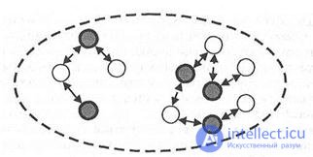
Малюнок 6 – Схема електронного магазину.

Поведінка агента-продавця характеризується такими параметрами:
• бажана дата, до якої необхідно продати товар;
• бажану ціну, за якою користувач хоче продати товар;
• найнижча припустима ціна, нижче за яку товар не продається;
• функція зниження ціни у часі (лінійна, квадратична та ін.);
• опис товару, що продається.

Агент-покупець має «симетричні» параметри:
• крайній термін покупки товару;
• бажана ціна покупки;
• найвища прийнятна ціна;
• функція зростання ціни у часі;
• опис товару, що купується.

Торги проводяться за схемою закритого аукціону першої ціни. Поведінка агентів описується простою моделлю, в якій не використовуються знання та міркування. Агент-продавець, отримавши від електронного магазину інформацію про потенційних покупців свого товару, послідовно опитує їх усіх з метою ухвалити рішення щодо можливості укладання угоди. Угода укладається з першим агентом-покупцем, який готовий дати за товар запитувану ціну. Продавець не може вдруге вступити в контакт із будь-яким покупцем доти, доки не опитає всіх потенційних покупців. При кожному контакті агент-продавець веде переговори, пропонуючи початкову ціну чи знижуючи її. Агент-покупець діє аналогічним чином, відшукуючи продавців потрібного товару та пропонуючи їм свою ціну купівлі, яку він може збільшити у процесі переговорів. Будь-яка угода завершується лише у разі її схвалення користувачем агента.
Дана схема переговорів є найпростішим випадком взаємодії автономних агентів, що діють реактивно. Проте підсумкова поведінка системи цілком адекватна реальності.
Віртуальне підприємство. Створення віртуальних підприємств є одним із сучасних напрямів бізнесу, який значною мірою стимулюється швидким зростанням інформаційних ресурсів та послуг, що надаються у мережі Інтернет. Крім того, появі віртуальних підприємств сприяє скорочення часу життєвого циклу виробів і підвищення рівня їх складності, оскільки при цьому виникає необхідність оперативного об'єднання виробничих, технологічних та інтелектуальних ресурсів. Ще одна важлива причина - посилення конкуренції на товарних ринках, що стимулює об'єднання підприємств з метою виживання.
Віртуальне підприємство можна визначити як кооперацію юридично незалежних підприємств, організацій та індивідуумів, які виробляють продукцію чи послуги у спільному бізнес-процесі. У світі віртуальне підприємство постає як єдина організація, у якій використовуються методи управління та адміністрування, засновані на застосуванні інформаційних та телекомунікаційних технологій. Метою створення віртуального підприємства є об'єднання виробничих, технологічних, інтелектуальних та інвестиційних ресурсів для просування ринку нових товарів та послуг.
Оскільки кожне реальне підприємство у межах віртуального виконує лише частину робіт із загального технологічного ланцюжка, то за його створенні вирішуються дві основні завдання. Перша – це декомпозиція загального бізнес-процесу на компоненти (підпроцеси). Друге завдання полягає у виборі раціонального складу реальних підприємств-партнерів, які здійснюватимуть технологічний процес. Перше завдання вирішується із застосуванням методів системного аналізу, а для вирішення другої можуть застосовуватись засоби мультиагентних технологій.
Завдання оптимального розподілу множини робіт (підпроцесів) серед множини працівників (реальних підприємств) у дослідженні операцій формулюється як завдання про призначення. Її рішення починається з формування безлічі підпроцесів та потенційних підприємств-учасників. Потім будуються можливі відображення з множини учасників на безліч підпроцесів і робиться вибір найбільш прийнятного відображення, яке відповідає конкретним призначенням підприємств на бізнес-процеси. Для цього можна використати механізм аукціону. На рис.7 наведено схему аукціону зі створення віртуального підприємства, в якому виділені бізнес-процеси А, В, С, D, Е та беруть участь чотири підприємства: Р1, Р2, Р5, P4, які претендують на їх реалізацію. Кожне з підприємств представлене інтелектуальним агентом, при цьому одне з них виступає в ролі ініціатора (аукціонера)
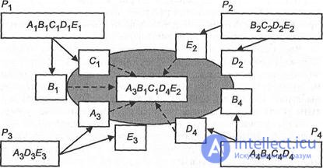
Малюнок 7 – Схема створення віртуального підприємства.
Перед початком аукціону аукціонер (менеджер) формує базу даних та базу знань про учасників аукціону. Потім він виставляє на продаж окремі бізнес-процеси, інформація про які представлена ​​стартовою ціною та вимогами щодо заданого набору показників. Кожен претендент висуває свої пропозиції щодо параметрів, які він може забезпечити, і свою ціну. Зібравши та опрацювавши ці пропозиції, аукціонер за допомогою деякої моделі міркування впорядковує потенційних претендентів з урахуванням власної інформації про них. Після цього він приймає рішення про вибір призначень або відкидає їх та висуває нові пропозиції.
Слід зазначити, що завдання створення віртуального підприємства можна зарахувати до завдань структурного синтезу складних систем, які відповідають заданим вимогам.

